2019 届高三年级五月调研考试
理科综合试卷(生物部分)
1.生物膜系统在细胞的生命活动中起着极其重要的作用。下列有关生物膜化学成分和结构的叙述，正确的是
A. 高尔基体分泌的小泡可导致细胞膜成分的自我更新
B. 不同的生物膜上的糖类均与蛋白质结合形成糖蛋白
C. 效应 T 细胞使靶细胞裂解的过程体现了膜的选择透过性
D. 人体肝脏细胞与神经细胞上的膜蛋白种类和含量大致相同
【答案】A
【解析】
【分析】
据题文和选项的描述可知，该题考查学生对生物膜的结构与功能、细胞器的协调配合、细胞免疫、细胞分化等相关知识的识记和理解能力。
【详解】高尔基体分泌的小泡可导致细胞膜成分的自我更新，如在分泌蛋白的合成和分泌过程中，来自高尔基体的小泡膜与细胞膜融合，将分泌蛋白分泌到细胞外，此过程实现了细胞膜的自我更新，A正确；细胞膜上的糖类，有的与蛋白质结合形成糖蛋白，有的与脂质结合形成糖脂，B错误；效应T细胞与靶细胞紧密接触，激活靶细胞内的溶酶体酶，使得靶细胞裂解死亡，体现细胞膜具有一定的流动性，C错误；人体肝脏细胞与神经细胞的形成离不开细胞分化，在细胞分化过程中，由于基因的选择性表达，导致人体肝脏细胞与神经细胞上的膜蛋白种类和含量存在差异，D错误。

2.下图曲线表示的是温度和酶的关系，此曲线不能说明的是
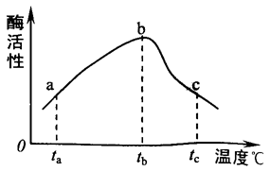
A. 在温度为t_{b}之前，酶的活性随温度的升高而增强，之后随温度的升高而降低
B. 当温度到达t_{b}时，酶的活性最高
C. b点时酶的活性最高，但随着温度升高，酶的活性逐渐下降
D. c点时酶的活性很低，降低温度，酶的活性可以上升
【答案】D
【解析】
【分析】
本题以坐标曲线为情境，考查学生对影响酶活性的因素的相关知识的识记和理解能力，以及获取信息、分析问题的能力。
【详解】分析图示可知：在温度为t_{b}之前，曲线呈现上升趋势，说明酶的活性随温度的升高而增强，在温度为t_{b}之后，曲线呈现下降趋势，说明酶的活性随温度的升高而降低，A正确；当温度到达t_{b}时，酶的活性最高，B正确；b点为曲线的峰值，此时酶的活性最高，但随着温度的升高，曲线呈现下降趋势，说明酶的活性逐渐下降，C正确；c点是高温条件，当温度过高时，会破坏酶的分子结构，使酶变性失活发生不可逆的变化，D错误。

3.某同学模拟赫尔希和蔡斯做了如下图示的实验，下列有关分析正确的是
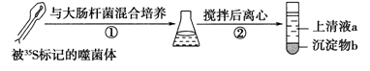
A. “被³⁵S 标记的噬菌体”中³⁵S标记的是 DNA
B. 图示实验过程并不能证明 DNA 是遗传物质
C. 上清液a中放射性比较低，沉淀物 b 中含放射性的较高
D. 沉淀物b中含放射性的高低，与 ② 过程中的离心程度无关
【答案】B
【解析】
【分析】
本题以图文结合为情境，考查学生对噬菌体侵染细菌的实验的相关知识的识记和理解能力，以及获取信息、分析问题的能力。
【详解】“被³⁵S 标记的噬菌体”中，³⁵S标记的是蛋白质，A错误；³⁵S标记的是噬菌体的蛋白质，噬菌体侵染细菌时，DNA进入到细菌的细胞中，而蛋白质外壳仍留在细菌细胞外，本题缺乏一个DNA标记的对照实验，因此图示实验过程并不能证明 DNA 是遗传物质，B正确；因细菌的质量重于噬菌体，所以离心后，细菌主要存在于沉淀物中，蛋白质外壳主要集中在上清液中，可见，图示中的上清液a中放射性较高，沉淀物 b 中含放射性较低，C错误；②过程中离心的目的是让上清液中析出质量较轻的T₂噬菌体颗粒，而离心管的沉淀物中留下被感染的细菌，若离心程度低，则会导致部分T₂噬菌体颗粒到沉淀物中，使沉淀物中含较高的放射性，因此沉淀物b中含放射性的高低，与②过程中的离心程度有关，D错误。
【点睛】解答此题的前提是：①熟记噬菌体侵染细菌的实验原理、方法、过程；②以图示信息“被³⁵S 标记的噬菌体”为切入点，推知被标记的噬菌体的成分，进而分析判断各选项。

4.下图所示为某种多倍体的培育过程，下列有关这一过程的描述，正确的是
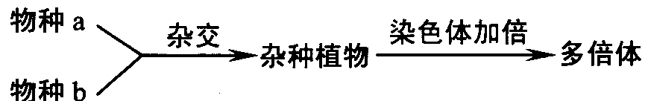
A. 物种a和物种b是生物繁殖和进化的基本单位
B. 杂种植物细胞内的染色体来自不同物种，一定不含同源染色体
C. 图示多倍体的形成过程中，既发生了染色体变异，也发生了基因重组
D. 图示杂种植物的形成，说明物种 a和物种b之间不存在生殖隔离
【答案】C
【解析】
【分析】
本题以图文结合为情境，考查学生对现代生物进化理论的基本观点、多倍体育种等相关知识的识记和理解能力，以及获取信息、分析问题的能力。
【详解】种群是生物繁殖和进化的基本单位，A错误；杂种植物细胞内的染色体来自不同物种，但可能含同源染色体，例如：二倍体西瓜和四倍体西瓜杂交得到的三倍体西瓜 ，B错误；图示多倍体的形成过程中，经历了有性杂交、染色体加倍，因此既发生了染色体变异，也发生了基因重组，C正确；不同物种之间存在生殖隔离，图示杂种植物是不育的，说明物种 a和物种b之间存在生殖隔离，D错误。

5.鸡霍乱病原菌易导致鸡死亡。1880年巴斯德用久置的鸡霍乱病原菌对鸡群进行注射，意外发现全部鸡存活；再次培养新鲜病原菌，并在第一次注射鸡群的基础上扩大注射范围，进行第二次注射，结果仅有部分鸡存活(不考虑病原菌发生变异)。下列分析正确的是
A. 第一次注射时，久置的霍乱病原菌未引起特异性免疫
B. 第二次注射后，存活的鸡中绝大多数接受过第一次注射
C. 第二次注射后，死亡的鸡体内缺乏产生相应抗体的记忆细胞
D. 如果继续对存活的鸡注射新鲜病原菌，结果可能仅有少部分鸡存活
【答案】B
【解析】
【分析】
据题文和选项的描述可知，该题考查学生对特异性免疫的相关知识的识记和理解能力，以及获取信息、分析问题的能力。
【详解】第一次注射时，所用的久置的鸡霍乱病原菌相当于抗原，能够引起特异性免疫反应，A错误；由题意可知：再次培养新鲜病原菌，并在第一次注射鸡群的基础上扩大鸡的注射范围，结果仅有部分鸡存活，说明第二次注射后，存活的鸡中绝大多数接受过第一次注射，B正确；产生相应抗体的细胞是浆细胞，记忆细胞不能产生抗体，C错误；如果继续对存活的鸡注射新鲜病原菌，因存活的鸡中，绝大多数接受过再次免疫，极少数只经过初次免疫，前者对新鲜病原菌的抵抗力强，后者对新鲜病原菌的抵抗力弱，结果可能仅有少部分鸡死亡，绝大多数鸡存活，D错误。

6.蜈蚣萍发达的根部结合有庞大的微生物群，可分解水中的有机污染，蜈蚣萍还能分泌有关物质促进水中单细胞藻类植物的叶绿素的分解，并覆盖在水体表面，从而减少了水华的发生。以下推论正确的是
A. 监测水体的质量，可采用抽样调查法对藻类进行计数
B. 蜈蚣萍主要通过竞争水和无机盐来抑制单细胞藻类生长
C. 蜈蚣萍能净化有机污水，所以蜈蚣萍既是分解者又是生产者
D. 蜈蚣萍等浮萍能降低水华的发生，这属于生物多样性的直接价值
【答案】A
【解析】
【分析】
据题文和选项的描述可知，该题考查学生对种间关系、生态系统的成分、生物多样性的价值等相关知识的识记和理解能力，以及获取信息、分析问题的能力。
【详解】依题意可知：监测水体的质量，对单细胞藻类进行计数，可采用抽样调查法，A正确；蜈蚣萍能分泌有关物质，促进水中单细胞藻类的叶绿素的分解，并覆盖在水体表面，说明蜈蚣萍主要通过竞争阳光来抑制单细胞藻类生长，B错误；蜈蚣萍能净化有机污水，是因为其根部结合有庞大的微生物群，这些微生物可分解水中的有机污染，因此不能说明蜈蚣萍是分解者，也不能说明蜈蚣萍是生产者，C错误；蜈蚣萍等浮萍能降低水华的发生，这属于生物多样性的间接价值，D错误。

7.洋葱有很高的食用和药用价值。洋葱由管状叶、鳞茎等组成，管状叶呈圆筒形、暗绿色；洋葱的鳞茎（由鳞片组成）呈椭球形，外表皮多为紫红色。请联系图解回答下列问题：
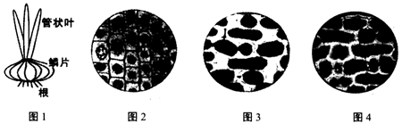
(1)某同学在显微镜下观察到如图2、图3两个视野，其选择的实验材料分别为洋葱的_____、________（部位），其中具有细胞活性的是图_____ 的材料。
(2)一段时间后，显微镜视野中的图3变成了图4。分析可能的原因有：
①用引流法在载玻片上加入________，改变了环境溶液的浓度，细胞发生了___________。
②环境溶液使用的是硝酸钾溶液，由于______________________________________。
(3)洋葱的鳞茎中可以储存大量营养物质，为探究其营养物质中是否含有还原糖，请写出简要的实验思路并表明对实验结果的判断： ________________________________________。
【答案】 (1). 根尖 (2). 紫色洋葱鳞片外表皮 (3). 3 (4). 清水 (5). 质壁分离复原（或渗透吸水） (6). 硝酸钾进入植物细胞液，使细胞液浓度增大，植物细胞发生质壁分离自动复原 (7). 将白色的洋葱鳞片捣碎榨汁，再用斐林试剂进行检测。若出现砖红色沉淀，则说明含有还原糖
【解析】
【分析】
本题以“洋葱”为材料，考查观察学生对观察根尖分生组织细胞的有丝分裂、植物细胞的质壁分离和复原、检测生物组织中的还原糖的相关知识的识记和理解能力，以及能对实验现象和结果进行解释、分析和处理的能力。
【详解】(1) 图2视野中的细胞呈正方形、排列紧密，有的处于有丝分裂的分裂期，因此选择的实验材料为洋葱的根尖，该洋葱的根尖细胞在制作临时装片的解离环节就已经死亡。图3视野内的细胞处于质壁分离状态，而且原生质层的颜色较深，说明选择的实验材料为紫色洋葱鳞片外表皮。只有活细胞才能发生质壁分离，因此图3的材料具有细胞活性。
(2) 一段时间后，显微镜视野中的图3变成了图4，即细胞正在发生质壁分离复原，说明此时外界溶液的浓度小于细胞液的浓度，细胞吸水，分析可能的原因有：
①用引流法在载玻片上加入清水，使环境溶液的浓度降低，导致外界溶液浓度小于细胞液浓度，细胞渗透吸水，发生了质壁分离复原。
②环境溶液使用的是硝酸钾溶液，由于硝酸钾进入植物细胞液，使细胞液浓度增大至大于外界溶液的浓度，细胞吸水，植物细胞发生质壁分离自动复原。
(3) 还原糖与斐林试剂发生作用，在水浴加热(50～65℃)的条件下会生成砖红色沉淀。为探究洋葱的鳞茎中是否含有还原糖，可将白色的洋葱鳞片捣碎榨汁，再用斐林试剂进行检测。若出现砖红色沉淀，则说明含有还原糖。
【点睛】梳理观察根尖分生组织细胞的有丝分裂、植物细胞的质壁分离和复原、检测生物组织中的还原糖的实验原理与操作流程等相关知识，据此，从题意与图示中提取有效信息即可分析作答。

8.进食可刺激胃腺细胞分泌胃液，胃液中含有胃酸及胃蛋白酶，有利于消化。
(1)胃酸可以杀灭进入胃内的细菌，这属于机体的___________免疫；胃蛋白酶仅对食物中的蛋白质成分有消化作用，这体现了酶的_______________性。
(2)哺乳动物进食时，食物尚未进入胃内就可引起胃液分泌，称为头期胃液分泌。该过程受神经调节和神经-体液调节的共同调控，如图所示。
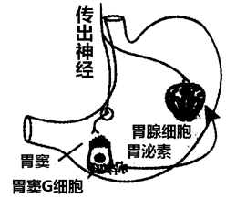
①胃泌素通过体液运输到达胃腺细胞，促进胃液分泌；若胃酸分泌过多，又可抑制胃泌素的分泌，这种调节方式叫做___________________。
②促进胃腺细胞分泌胃液的信号物质除胃泌素外还有_________________________。
(3)为探究两种调节机制对头期胃液分泌的影响，用同一只狗连续进行了以下实验：
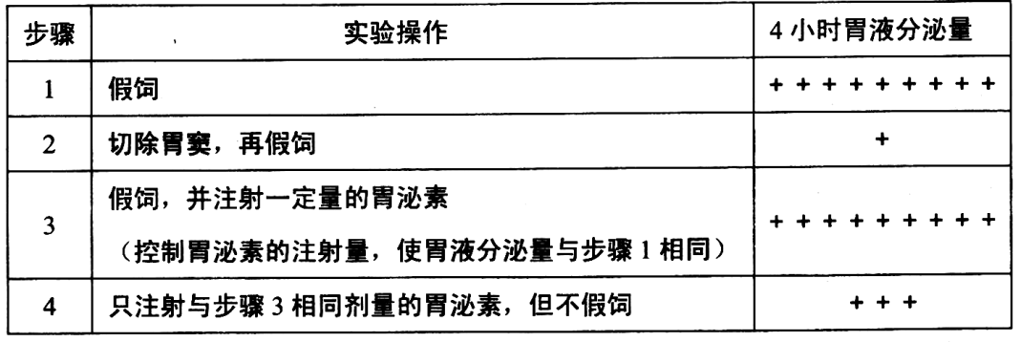
假饲是让狗吃肉，但吞下的肉从食道上的瘘口掉出；“+”的数量表示胃液分泌的多少
①步骤2中胃液的分泌是__________调节的结果。
②步骤3的目的是________________________。
③步骤4是为了确定在______________________调节作用下的胃液分泌量。
④重复上述实验均得到相同结果，表明在头期胃液分泌的两种调节机制中，________的作用效应更大；二者共同作用效应_______________ (填“大于”、“小于”或“等于”)各自单独作用效应之和。
【答案】 (1). 非特异性 (2). 专一 (3). 负反馈调节 (4). 神经递质 (5). 神经 (6). 确定假饲条件下胃泌素的分泌量 (7). 神经-体液 (8). 神经-体液 (9). 大于
【解析】
【分析】
据题文的描述和图示分析可知，该题考查学生对非特异性免疫、酶的专一性、激素调节和神经调节等相关知识的识记和理解能力，以及获取信息、分析问题并能对实验现象和结果进行解释、分析和处理的能力。
【详解】(1) 胃酸进入胃内，可以杀灭胃内的多种细菌，这属于机体的非特异性免疫。胃蛋白酶仅对食物中的蛋白质成分有消化作用，说明一种酶只能催化一种物质的化学反应，这体现了酶的专一性。
(2) ①胃泌素可以促进胃液分泌，但胃酸分泌过多，又可抑制胃泌素的分泌，这种调节方式叫做负反馈调节。
②已知头期胃液的分泌受神经调节和神经-体液调节的共同调控，据此可推知：促进胃腺细胞分泌胃液的信号物质，除胃泌素外还有神经递质。
(3) ①步骤2中，切除胃窦后再假饲，已经排除了神经调节对胃窦G细胞的影响，胃液的分泌不受胃泌素的影响，只能受到传出神经的影响，因此胃液的分泌是神经调节的结果。
②步骤3中，假饲，并注射一定量的胃泌素，使胃液分泌量与步骤1相同，其目的是：确定假饲条件下胃泌素的分泌量。
③步骤4只注射与步骤3相同剂量的胃泌素，但不假饲，其目的是为了确定在神经-体液调节作用下的胃液分泌量。
④表中信息显示：步骤4中胃液的分泌量明显大于步骤2中胃液的分泌量，说明在头期胃液分泌的两种调节机制中，神经-体液调节的作用效应更大；二者共同作用效应大于各自单独作用效应之和。
【点睛】本题的难点在于对（3）题的解答。解答的关键是：①从题图中提取关键信息，即传出神经通过神经递质调控胃窦G细胞分泌胃泌素和胃腺细胞分泌胃液；胃泌素可促进胃液分泌；②依据实验设计遵循的对照原则分析表中信息，明辨步骤1～4先后形成对照以及相邻两个步骤在操作上存在的差异，进而准确推知导致胃液分泌的“信号分子”。

9.研究人员利用番茄研究空气湿度对高温下番茄光合作用的影响。实验在每天10:00～16:00设置了三个空气湿度处理，即高湿度(70 %)、中湿度(55 %)、低湿度(40 % ),实验时间内平均温度为35℃，分别处理7天和14天，实验结果如下表：
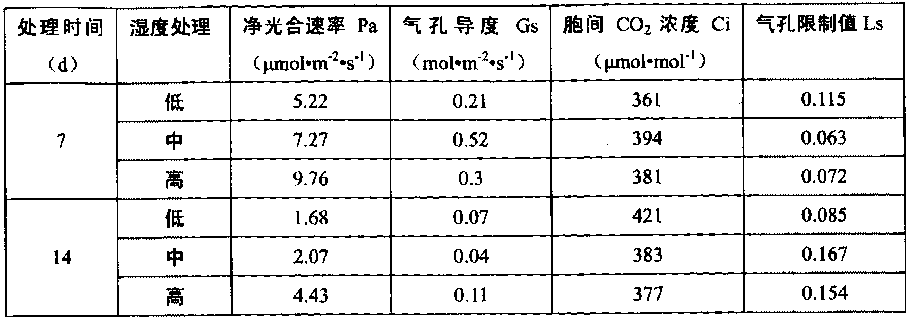
气孔限制值 Ls＝1－胞间CO₂浓度/空气中CO₂浓度
(1)CO₂会参与光合作用_____________反应， CO₂需要与___________反应后被固定。
(2)通过分析处理7d的数据可知，空气湿度较低时，气孔导度_______，胞间CO₂浓度较小，推测此时净光合作用速率较低的原因是：_______________________________________。
(3)进一步研究不同湿度下的叶温发现，高湿度组叶温要显著低于低湿度组。处理 14d 时，高湿组相较于低湿组的胞间CO₂浓度降低，气孔限制值增大。说明湿度增大，除了气孔导度增大，有利于相关气体的吸收以外，还增强了_______________，从而促进光合速率的提高。
(4)根据以上实验结果，在农业生产中可以通过_______________________来降低“光午休”现象。
【答案】 (1). 暗 (2). 五碳化合物（C₅） (3). 小 (4). 气孔导度小，影响CO₂吸收，暗反应速率受限制，光合速率较低 (5). 光合酶的活性（或叶肉细胞光合作用能力） (6). 喷灌（增加空气湿度）
【解析】
【分析】
本题以实验为依托，考查学生对光合作用的过程及其影响的环境因素等相关知识的识记和理解能力，以及对实验现象和结果进行解释、分析和处理的能力。
【详解】(1) CO₂是光合作用暗反应的原料，因此会参与光合作用的暗反应。在暗反应过程中，CO₂需要与五碳化合物（C₅）反应后被固定。
(2) 表中信息显示：处理7d、空气湿度较低时，气孔导度小，胞间CO₂浓度较小；由于气孔导度小，影响了CO₂的吸收，暗反应速率受到限制，光合速率较低，所以处理7d、空气湿度较低时的净光合作用速率较低。
(3) 处理 14d 时，高湿组相较于低湿组的胞间CO₂浓度降低、气孔限制值增大，但叶温要显著低于低湿度组，温度会影响酶的活性，因此说明湿度增大，除了气孔导度增大，有利于相关气体的吸收以外，还增强了光合酶的活性（或叶肉细胞光合作用能力），从而促进光合速率的提高。
(4) “光午休”现象出现的原因是：中午光照强，环境温高，蒸腾作用旺盛，部分保卫细胞因失水而导致气孔关闭，使得CO₂的供应不足，暗反应减弱。可见，根据以上实验结果，在农业生产中可以通过喷灌（增加空气湿度）来降低“光午休”现象。
【点睛】解答本题的关键是识记并理解光合作用的过程及其影响的环境因素等相关知识。在此基础上，对比分析表中处理时间相同、不同处理湿度条件下的各项检测数据，从中把握所蕴含的生物学信息，进而结合题意对各问题情境进行分析解答。

10.己知家蚕蛾翅色受A、a和B、b 两对等位基因控制。正常型家蚕蛾翅色为白色，某研究小组在家蚕突变系统中发现了黄翅家蚕蛾。为了研究家蚕蛾翅色遗传规律，某研究小组以纯合黄翅和纯合白翅家蚕蛾进行杂交实验，正交和反交结果相同，实验结果如图所示：
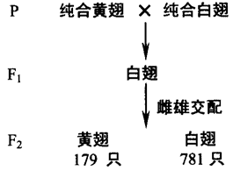
(1)根据此杂交结果可推测，控制家蚕蛾翅色的两对基因在遗传方式上遵循基因的自由组合定律，判断依据是：______________________________，其中亲本的基因型为 ______________________。
(2)表现型为白翅的家蚕峨中，基因型最多有________种；F₂白翅家蚕蛾中纯合子占的比例是________________________。
(3)甲同学选用未交配过的黄翅和白翅家蚕蛾进行杂交实验，结果 F₁全是黄翅，且F₂中黄翅∶白翅＝3∶1，分析出现这种结果的最可能的原因是：_________________________。
【答案】 (1). F₂中黄翅∶白翅≈3∶13，符合自由组合定律的分离比 (2). AAbb×aaBB或aaBB×AAbb (3). 7 (4). 3/13 (5). 甲同学实验中亲本纯合白翅的基因型（aabb）与研究小组选择的白翅的基因型（aaBB或AAbb）不相同
【解析】
【分析】
据题文的描述和图示分析可知：本题考查学生对基因的自由组合定律的相关知识的识记和理解能力，以及获取信息、分析问题的能力。
【详解】(1) 以纯合黄翅和纯合白翅家蚕蛾进行杂交实验，正交和反交结果相同，说明控制家蚕蛾翅色A、a和B、b 两对等位基因均位于常染色体上。F₂中黄翅∶白翅＝179∶781≈3∶13，为9∶3∶3∶1的变式，符合自由组合定律的分离比，由此说明：控制家蚕蛾翅色的两对基因在遗传方式上遵循基因自由组合定律，黄翅为A_bb或aaB_，白翅为A_ B_、aaB_或A_bb、aabb，F₁的基因型为AaBb，进而推知亲本的基因型为AAbb×aaBB 或aaBB×AAbb。
(2) 结合对(1)的分析可知：表现型为白翅的家蚕峨中，基因型最多有7种。F₂白翅家蚕蛾的基因型及其比例为AABB∶AABb∶AaBB∶AaBb∶aaBB（或AAbb）∶aaBb（或Aabb）∶aabb＝1∶2∶2∶4∶1∶2∶1，其中纯合子占的比例是3/13。
(3) 甲同学选用未交配过的黄翅和白翅家蚕蛾进行杂交实验，结果 F₁全是黄翅，且F₂中黄翅∶白翅＝3∶1，说明F₁的基因组成中，含有1对等位基因，而另1对基因是相同的，进而推知：亲本纯合白翅的基因型为aabb。可见，出现这种结果的最可能的原因是：甲同学实验中亲本纯合白翅的基因型（aabb）与研究小组选择的白翅的基因型（aaBB或AAbb）不相同。
【点睛】以题意信息“正交和反交结果相同”为切入点，判断控制家蚕蛾翅色的两对等位基因均位于常染色体上；用统计学的方法，分析统计F₂的性状分离比（约为3∶13），进而明辨控制家蚕蛾翅色的两对等位基因的遗传遵循基因的自由组合定律，黄翅为A_bb或aaB_，白翅为A_ B_、aaB_或A_bb、aabb。在此基础上结合题意，对各问题进行分析解答。

11.苹果是常见水果、口感好、营养价值高，广受人们喜爱，但其收获的季节性强，易造成积压滞销，腐烂变质。某市为缓解产销矛盾，提高产品的附加值，利用苹果生产果汁、果酒和果醋，大致工艺流程如下图。请分析回答：
(1)果酒发酵初期先通入适量空气的目的是____________________，果酒发酵之后进行果酒发酵，需要改变的条件包括____________________________（至少写 2 点），当氧气和糖分充足时，发生的主要物质转化是 __________________________。
(2)在苹果汁的生产过程中，需要加入果胶酶，目的是_______________________________；果胶酶是分解果胶的一类酶的总称，包括______________________________________等。
(3)果酒发酵过程中，产物酒精会抑制酵母菌生命活动，使发酵得到的酒精度数较低。现欲筛选耐高浓度酒精的酵母菌，除了基本的营养成分之外，该培养基中还应加入__________。
(4)为使酵母菌能反复利用，常用______________法固定酵母细胞；实验研究表明使用固定化酵母进行发酵的酒精产量平均值明显高于使用游离酵母进行发酵的对照组，可能的原因是_________________。
【答案】 (1). 让酵母菌进行有氧呼吸，大量繁殖 (2). 菌种改为醋酸杆菌、发酵温度调整为30〜35℃、通入空气等 (3). 糖分分解成醋酸 (4). 提高苹果的出汁率并使果汁变得澄清 (5). 多聚半乳糖醛酸酶、果胶分解酶和果胶酯酶 (6). 高浓度的酒精 (7). 包埋 (8). 凝胶珠内部容易产生无氧环境，有利于酒精发酵
【解析】
【分析】
据题文描述和图示分析可知：该题考查学生对果酒和果醋的制作、果胶酶在果汁生产中的作用、微生物的分离、酵母细胞的固定化的相关知识的识记和理解能力。
【详解】(1) 果酒制作时选用的菌种为兼性厌氧型的酵母菌；20℃左右最适合酵母菌繁殖，因此果酒发酵时一般将温度控制在18〜25℃。果酒发酵初期先通入适量空气的目的是：让酵母菌进行有氧呼吸，大量繁殖，以增加酵母菌的数量；在无氧条件下酵母菌进行酒精发酵。果醋发酵时选用的醋酸菌是一种好氧菌，最适生长温度为30～35 ℃。可见，果酒发酵之后进行果酒发酵，需要改变的条件包括：将菌种改为醋酸杆菌、发酵温度调整为30〜35℃、通入空气等。当氧气、糖源都充足时，醋酸菌将果汁中的糖分分解成醋酸。
(2) 果胶酶分解果胶，瓦解植物的细胞壁及胞间层，使果胶水解为半乳糖醛酸，从而提高水果的出汁率，并使果汁变得澄清。可见，在苹果汁的生产过程中加入果胶酶的目的是：提高苹果的出汁率并使果汁变得澄清；果胶酶包括多聚半乳糖醛酸酶、果胶分解酶和果胶酯酶等。
(3) 欲筛选耐高浓度酒精的酵母菌，培养基中除了基本的营养成分之外，还应加入高浓度的酒精。
(4) 酵母细胞个大，难以被吸附或结合，多采用包埋法固定化。酒精发酵是在无氧条件下进行的，由于凝胶珠内部容易产生无氧环境，有利于酒精发酵，所以使用固定化酵母进行发酵的酒精产量平均值明显高于使用游离酵母进行发酵的对照组。
【点睛】解答此题的关键是识记并理解果酒和果醋的制作原理、实验操作的流程、注意事项，识记并理解果胶酶的组成和作用、选择培养基、固定化酵母细胞的方法和操作流程等相关基础知识。在此基础上，从题意和图示中提取有效信息并对相关的问题情境进行作答。

12.2012年6月29日，中国首例“设计试管婴儿”在中山医院诞生。该婴儿的父母均为地中海贫血基因的携带者，曾育有一患重度地中海贫血的女儿。为了救治患病女儿，该夫妇在中山医院通过“设计试管婴儿”技术(植入前对胚胎进行遗传学诊断），生下了一个不携带地中海贫血致病基因且配型适合于患病姐姐的健康男婴，用他的脐带血帮助姐姐进行造血干细胞移植。回答下列问题：
(1)设计试管婴儿应用了技术___________________________________________（答出两点）
(2)“设计试管婴儿”的胚胎，可在 8～16 个细胞阶段移植，并在植入前取胚胎的一个细胞进行某些基因检测；牛、羊一般要培养到_____________时期才进行移植，并取___________细胞进行性别鉴定。
(3)该“设计试管婴儿”与患病姐姐的配型要相合，原因是___________________________。
(4)干细胞可分为胚胎干细胞和成体干细胞，胚胎干细胞在功能上，具有_________________；在培养液中加入_____________________（如牛黄酸）时，可诱导 ES 细胞向不同类型的组织细胞分化。
(5)为解决不孕夫妇的生育问题而出现的“试管婴儿”，与本材料中“设计试管婴儿”相比，一般不需要经过____________________这一步骤。
【答案】 (1). 体外受精、早期胚胎培养、胚胎移植、遗传学诊断 (2). 桑椹胚或囊胚 (3). 滋养层 (4). 降低或避免免疫排斥反应，提高造血干细胞移植的成功率 (5). 发育的全能性 (6). 分化诱导因子 (7). 基因检测（遗传学诊断）
【解析】
【分析】
据题文的描述可知：该题考查学生对设计试管婴儿与试管婴儿的异同、胚胎移植、胚胎干细胞等相关知识的识记和理解能力，
【详解】(1)试管婴儿培育的一般过程是：体外受精、体外一定程度的胚胎发育、胚胎移植到子宫内继续发育。与试管婴儿培育的过程相比，设计试管婴儿在胚胎移植前需进行遗传学诊断。可见，设计试管婴儿应用的技术包括：体外受精、早期胚胎培养、胚胎移植、遗传学诊断。
(2)牛、羊的胚胎一般要培养到桑椹胚或囊胚时期才进行移植。在植入前可取滋养层细胞进行性别鉴定。
(3)为了降低或避免免疫排斥反应，提高造血干细胞移植的成功率，该“设计试管婴儿”与患病姐姐的配型要相合。
(4)胚胎干细胞在功能上，具有发育的全能性；在培养液中加入分化诱导因子可诱导 ES 细胞向不同类型的组织细胞分化。
(5) 设计试管婴儿在胚胎移植前需进行遗传学诊断或基因检测，而试管婴儿不需进行遗传学诊断或基因检测。

